**Aumento de recaudación y gasto moderado mantienen el superávit fiscal**

El resultado presupuestario del gobierno sigue mostrando un superávit fiscal, el cual se sitúa al 30 de junio de 2017 en Q 427.5 millones, dicho nivel es levemente menor al mostrado en igual fecha del año anterior, en donde el superávit fue de Q 515.2 millones. A pesar que se mantuvo el superávit fiscal, se tenía previsto que al cierre de este mes dicho resultado fuera un déficit fiscal superior a los Q 200 millones, entre los factores que modificaron esta previsión, se tiene por un lado, el nivel de recaudación tributaria que estuvo por encima de lo estimado, debido al efecto del Acuerdo Gubernativo de exoneración de multas y recargos, cuyo impacto en esta primera etapa fue importante en los ingresos fiscales (Q 667.5 millones). Adicionalmente, el otro factor que apoyó el resultado fiscal, fue la desaceleración en el gasto público, el cual venía mostrando un buen desempeño y en este mes se redujo. Sin embargo, se espera que entre julio y agosto la ejecución aumente dado que no solo existe el espacio presupuestario, sino también se cuenta con los recursos para financiarlo, además que las perspectivas de recaudación se mantienen, lo que brinda una mayor certeza en la programación financiera institucional.

**Resultado Presupuestario**

Millones de quetzales

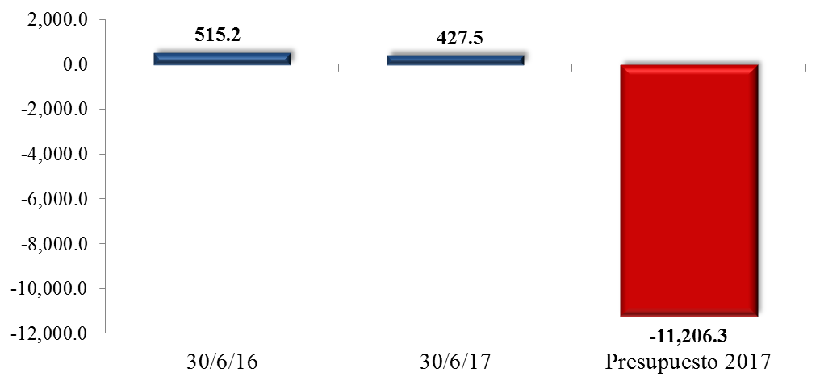

Fuente: Dirección de Análisis y Política fiscal

**La meta mensual se superó**

La recaudación de junio supero la meta establecida por Q 441.3 millones con este resulto se cerró la brecha negativa acumulada de recaudación observada a mayo de Q 764.3 millones ubicándola en a junio en Q 323.0 millones. El incremento observado en la recaudación de junio está sustentado por la vigencia del Acuerdo Gubernativo 82-2017 Exoneración de Multas e Intereses que en su primer mes de vigencia recupero Q 677.5 millones.

**Recaudación Tributaria**

Millones de quetzales

Fuente: Dirección de Análisis y Política Fiscal

De manera interanual la recaudación tributaria acumulada crece en 7.6% (Q 1,982.8 millones), es preciso indicar que esta comparación incluye el recaudo extraordinario obtenido en mayo de 2016 por Q 829.2 millones por concepto de adeudos tributarios de ejercicios anteriores de los cuales solo por ISR eran Q 589.9 millones y de IVA Q 239.3 millones.

**Impuesto al valor agregado**

La recaudación mensual de este impuesto refleja un crecimiento de 7.2% respecto a la meta, este crecimiento fue impulsado por el desempeño positivo del IVA doméstico y por la recaudación adicional que se obtuvo por concepto de la vigencia del Acuerdo Gubernativo 82-2017, el IVA total de manera acumulada crece respecto a lo observado en 2016 en 7.4% (Q 879 millones), con relación a la meta su rendimiento es menos negativo respecto de lo observado en mayo donde presentaba un decrecimiento de 4.6% (Q 522.8 millones), a junio decrece en 2.6% (Q 338.7 millones), la meta establecida considera Q 591.6 millones producto de medidas administrativas.

De manera interanual tanto el IVA asociado al comercio exterior como el IVA doméstico reflejan crecimiento, para el IVA de importaciones está sustentado por el desempeño de variables macroeconómicas como las importaciones gravadas no asociadas a los derivados de petróleo cuyo monto acumulado a mayo crecen en 4.7% y su volumen crece en 10.4%, por otro lado las importaciones asociadas a los derivados de petróleo tienen un crecimiento acumulado a mayo de 37.6% y su volumen crece en 12.9% esto influenciado por una baja en el precio internacional del petróleo y a la apreciación del quetzal ante el dólar, el IVA de importaciones respecto a la meta establecida han dejado de recaudar Q 381.8 millones.

Por su parte el IVA doméstico tiene un crecimiento interanual acumulado de 10.9%, este impuesto continua creciendo en buena parte impulsado por el flujo de remesas familiares, aunque estas presenten una desaceleración respecto a lo observado en 2016 (a junio 2017 las remesas familiares se ubican en 15% monto inferior a lo observado en 2016 cuando crecían en 19%), además también puede indicarse que dicho crecimiento en IVA doméstico está influenciado por una mejora en la economía interna que medida a través de la variación de tendencia ciclo del IMAE la sitúa en mayo en un ritmo de 3.3% superior al 2.6% del año anterior.

**Impuesto al valor agregado**

Variación interanual Acumulada

Fuente: Dirección de Análisis y Política Fiscal

**El impuesto sobre la renta**

Este impuesto genera una brecha fiscal acumulada de recaudación positiva de Q 560.1 millones respecto a la meta, y con relación al año anterior presenta un crecimiento de 9.5%, (Q 735.4 millones), dicho crecimiento está influenciado por la vigencia del Acuerdo Gubernativo 82-2017 y por el desempeño positivo de la recaudación, este impuesto a mayo muestra un crecimiento en todos sus regímenes pero sobresale el régimen de actividades lucrativas y el de relación de dependencia que muestran crecimiento de 28% y 15%.

**Impuesto sobre la renta**

Variación interanual Acumulada

Fuente: Dirección de Análisis y Política Fiscal

**El resto de los impuestos**

El ISO, los derechos arancelarios a la importación, derivados del petróleo, el de vehículos, IPRIMA, bebidas, y tabacos en conjunto dejaron de percibir Q 621 millones respecto a lo programado. Los únicos impuestos que superara la meta establecida son el impuesto a la propiedad, timbres y de cemento.

Los impuestos asociados al comercio exterior presentan una caída de 6.2% (Q 480.9 millones) respecto a la meta, de manera interanual crecen en 4%, de los impuestos no administrados por SAT solo el de regalías supera la meta por Q 43.2 millones y el de salidas del país tiene una brecha negativa de Q 27.9 millones.

**Recaudación tributaria**

Millones de quetzales

Fuente: Dirección de Análisis y Política Fiscal

**Ejecución de gasto se desacelera**

Al cierre de junio el gasto público se desaceleró, a pesar de la suficiente cantidad de recursos que el Estado tiene en sus cuentas como resultado de la recaudación tributaria y la colocación de Bonos del Tesoro. En ese sentido, la autoridad fiscal ha sido un facilitador en la autorización de cuotas financieras a las entidades con base en lo requerido por cada una ellas. Sin embargo, se observa una brecha significativa entre lo que aprueba la COPEP, con base en las solicitudes de cada entidad y la disponibilidad de recursos, y lo que las instituciones en realidad ejecutan, lo cual ha incidido en una ejecución presupuestaria modesta.

De esa cuenta, al 30 de junio de 2017, el nivel de ejecución de gasto público se situó en Q 29,220.7 millones (no incluye amortizaciones de deuda pública), el cual muestra un crecimiento interanual del 6.9%, respecto a junio de 2016, la cual a esta misma fecha del año anterior esta variación era negativa en 8.2%.

**Ritmo de Ejecución del Gasto**

Variación Interanual Acumulada

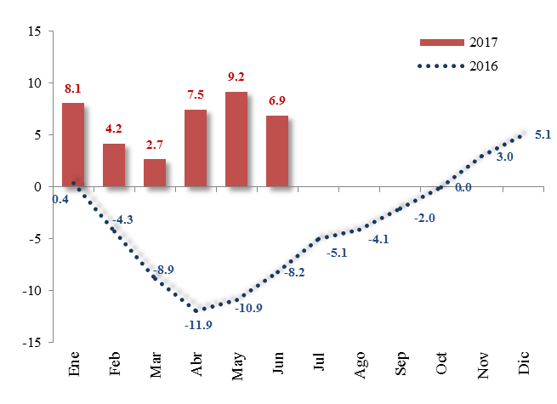

Fuente: Dirección de Análisis y Política fiscal

Por su parte, la evolución del grado de ejecución de la cuota financiera confirma la desaceleración de gasto, en el primer cuatrimestre se observó que las entidades en su conjunto cumplían con la ejecución de la cuota, por ello se observa que este indicador venia aumentando. Sin embargo, en este cuatrimestre no solo muestra un bajo nivel sino también es decreciente, eso afecta el comportamiento de la ejecución ya que se han dejado de gastar, entre mayo y junio, aproximadamente Q 1,328 millones. Se espera que buena parte de este espacio se ejecute en los próximos dos meses.

**Porcentaje de Ejecución de Cuota Financiera**

Enero – Junio 2017

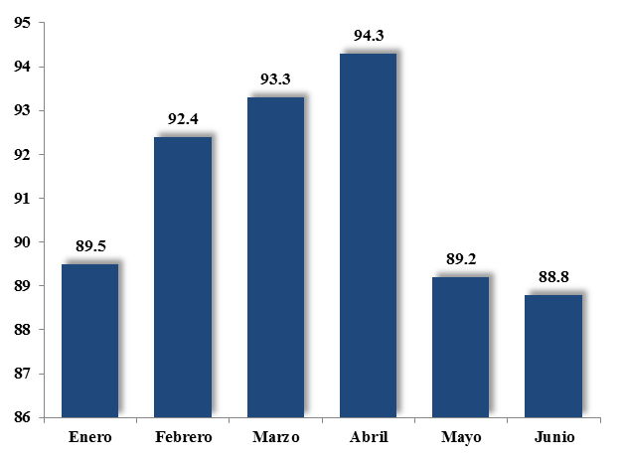

Fuente: Dirección de Análisis y Política Fiscal

Los rubros de gasto que siguen apoyando el crecimiento de la ejecución son las transferencias corrientes las cuales están fundamentadas principalmente por el aumento en los aportes a las entidades de justicias (MP, OJ, CC, INACIF, entre otras), la Universidad de San Carlos, entre otras. Asimismo, las remuneraciones muestran un aumento interanual de Q 285.0 millones, motivado principalmente por un ajuste salarial y un aumento de personal efectuado en el Ministerio de Gobernación. Por su parte, también las prestaciones a la seguridad social y la inversión real directa aumentaron interanualmente más de Q 200 millones, esta última aunque muestra mayor ejecución con respecto a 2016, al considerar el monto presupuestado se ha ejecutado menos de un 10%.

Por otro lado, el rubro de gasto con una ejecución menor a la experimentada en 2016, son los bienes y servicios (menor en Q 388.9 millones) principalmente asociado a la baja ejecución en ministerios como, salud, gobernación, comunicaciones, entre otros.

En lo que respecta gasto social realizado en los sectores de educación, salud y vivienda se ubica al cierre de junio de 2017 en Q 10,810.7 millones, que representa un grado de ejecución presupuestaria de 36.7%, este nivel, como se observa está por debajo de la ejecución institucional (39.6%) debido a que el sector salud y asistencia social sigue mostrando a la fecha una baja ejecución, no así los otros sectores que muestran porcentajes de ejecución por arriba del 40%.

Al observar el gasto de los Acuerdos de Paz (gasto social más gasto en seguridad ciudadana y entidades de justicia) el gasto aumenta a Q 14,775.2 millones, con un grado de ejecución de 37.6%, lo que resalta es el aporte a las entidades como el Ministerio Público, Organismo Judicial y la Corte de Constitucionalidad que tienen altos grados de ejecución, lo cual evidencia el cumplimiento oportuno en el pago de dicho aportes. Por su parte, el sector de seguridad interna muestra un menor desempeño en el uso de su asignación presupuestaria ya que tiene un grado de ejecución de 32.7%.

**Gasto de los Acuerdos de Paz**

**Presupuesto y Ejecución 2017**

-Millones de quetzales-



Fuente: Dirección de Análisis y Política fiscal

**Únicamente queda el 30% del cupo total autorizado para colocar Bonos del Tesoro**

En cuanto a los recursos por endeudamiento que se han captado a junio de 2017, es importante señalar que en concepto de préstamos externos, el financiamiento neto es negativo en Q 1,323.7 millones, debido a que únicamente se han recibido desembolsos por Q 87.7 millones, de un total presupuestado de Q 2,620.7 millones, mientras que los pagos por amortizaciones de capital realizados ascienden a Q 1,411.5 millones.

En lo que respecta a la emisión y colocación de Bonos del Tesoro, de los eventos realizados a la fecha en el mercado nacional, se ha obtenido una demanda acumulada de Q 23,059.8 millones y se adjudicaron un total de Q 5,575.9 millones, dichas colocaciones se han adjudicado a una tasa favorable (7.1% promedio ponderado) y a un plazo promedio de 14 años.

Asimismo, en este mes se recibieron los recursos de la adjudicación de la colocación de Bonos del Tesoro en el mercado internacional de capitales (Eurobonos) por la cantidad de US$ 500.0 millones, la cual tuvo una demanda de aproximadamente US$ 1,600.0 millones. La cual se adjudicó a la tasa cupón más baja realizada desde que Guatemala emite este tipo de títulos (4.375%) cuyo precio fue de 99.002% y el plazo de la emisión fue de 10 años.

Derivado de lo anterior, queda pendiente de colocar en lo que resta del año, Q 3,896.6 millones, conforme lo establece el cupo autorizado por el Congreso de la República.

**Colocación de Bonos del Tesoro**

Al 30 de junio de 2017

Millones de quetzales y porcentajes



Fuente: Dirección de Análisis y Política fiscal

**Ambientes macroeconómicos (externo e interno)**

Entre lo más relevante acontecido este mes, el Comité Ejecutivo de la Reserva Federal de Estados Unidos, decidió incrementar en 0.25 puntos básicos la tasa de interés de referencia, situándola entre el 1.0% y el 1.25%; este es el segundo aumento del año y, de acuerdo con las proyecciones sobre política monetaria y económica de los miembros de la Fed, se espera otro aumento de 0.25 puntos antes de fin de año y tres para 2018. Así mismo, la Fed anunció que comenzaría este año a reducir de manera gradual el abultado balance de activos adquirido para estimular la economía tras la crisis financiera, que pasó de un billón de dólares en 2008 a los actuales 4.5 billones de dólares.

El Banco Central de estadounidense actualizó sus previsiones económicas, en las que considera una leve mejora en el crecimiento estimado para 2017, situándolo en el 2.2% frente al 2.1% anticipado en marzo y mantuvo sin cambios los pronósticos de 2018, en el 2.1%. Los pronósticos de desempleo también mejoraron, la entidad señaló que cerrará ahora el año en el 4.3%, tras el 4.5 % previsto anteriormente; y redujo sus estimaciones de inflación de este año al 1.6 %, por debajo del 1.9% calculado tres meses atrás.

De acuerdo al informe mensual publicado por el Departamento de Trabajo de Estados Unidos, la tasa de desempleo subió a 4.4% en junio, y la cantidad de individuos desempleados se mantuvo alrededor de siete millones de persona; también se indicó que se sumaron 222 mil puestos de trabajo y el ingreso promedio por hora para todos los empleados aumentó 4 centavos hasta los US$ 26.25.

En la zona euro el Índice compuesto final de actividad total se ubicó en 56.3 puntos, por encima de las previsiones de 55.7 puntos, pero por debajo del dato de mayo, cuando se ubicó en 56.8; el PMI de actividad comercial del sector servicios se ubicó en 55.4, por debajo del dato final de mayo de 56.3 puntos. El promedio de la lectura para el segundo trimestre en su conjunto fue de 56.6 atribuido principalmente al sector manufacturero, donde la producción aumentó al ritmo más fuerte desde abril de este último año, según los datos publicados hoy por IHS Markit.

El dato oficial del crecimiento del PIB de la OCDE en el primer trimestre del año fue del 0.5%, dos décimas menos que anterior trimestre, como consecuencia de la menor contribución del consumo privado y la inversión. Las exportaciones netas aumentaron un 0.1% con respecto al trimestre anterior, mientras los inventarios se estabilizaron, después de bajar un 0.2% en el cuarto trimestre del año anterior. Entre las mayores economías de la OCDE, el PIB de EEUU creció un 0.4%, una décima menos que en el cuarto trimestre 2016, mientras Japón mantuvo un ritmo de expansión del 0.3%; la zona euro se situó en 0.6%, frente al 0.5% del trimestre anterior.

En su conjunto, la mayor tasa de crecimiento del PIB correspondió a Letonia con 1.6%, por delante de República Checa y Eslovenia con 1.5% ambas y Turquía con 1.4%, mientras la peor evolución de la economía se observó en Islandia con -1,9%, Luxemburgo con 0.1% y Noruega y Reino Unido con 0.2%.

El entorno interno, en junio disminuyó la percepción sobre la situación económica actual y el ambiente para los negocios, el nivel del Índice de Confianza de la Actividad Económica se situó justo en la línea que divide la zona de expansión con la contracción, en 50.00 puntos, inferior en 6.68% con respecto al registrado el mes anterior y menor en 1.77% respecto al registrado en junio 2016.

El 80.0% de los analistas económicos entrevistados para la elaboración del indicador, consideran que no existirá cambio en el clima de los negocios para las actividades productivas del sector privado en los próximos seis meses; el 60.0% considera que la economía no está mejor que hace un año y solamente el 40.0% espera que la evolución económica del país mejore durante los próximos seis meses.

Se espera un ritmo inflacionario de 4.10% en junio, 4.09% para julio y 4.11% para agosto 2017; en un horizonte de 12 y 24 meses se esperaría un ritmo de 4.17% y 4.26% respectivamente.

El comportamiento de la actividad económica medida a través del IMAE, muestra que existió un crecimiento de 2.4% en mayo 2017, menor que el 4.2% del mismo mes del 2016; el resultado, de acuerdo a la publicación de este mes del Banco de Guatemala, estuvo impulsado por el desempeño positivo de las actividades económicas como Industrias manufactureras, Transporte, almacenamiento y comunicaciones, Comercio al por mayor y menor y Servicios privados. Se esperaría que el ritmo de la actividad económica continúe evolucionando positivamente debido al estímulo que provocan los precios de los combustibles, el tipo de cambio nominal y el fortalecimiento del mercado interno.

**Anexo**

